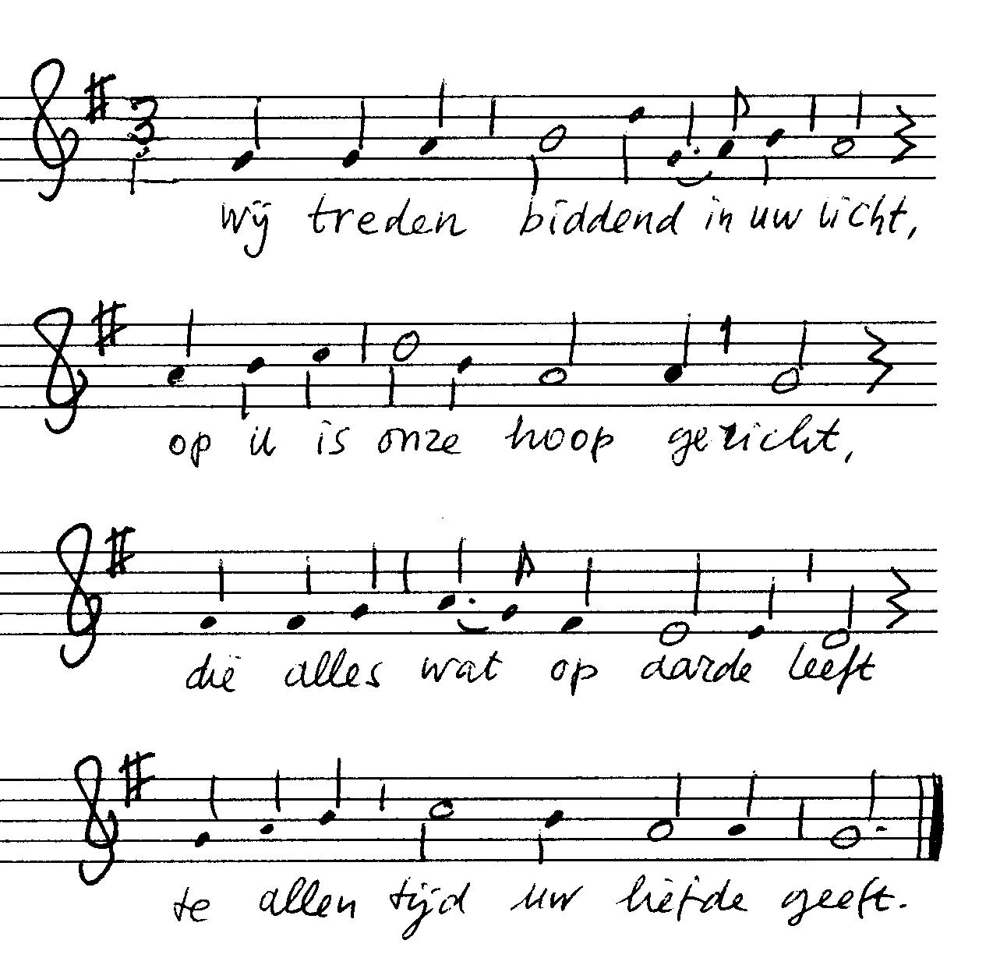
Offerandelied

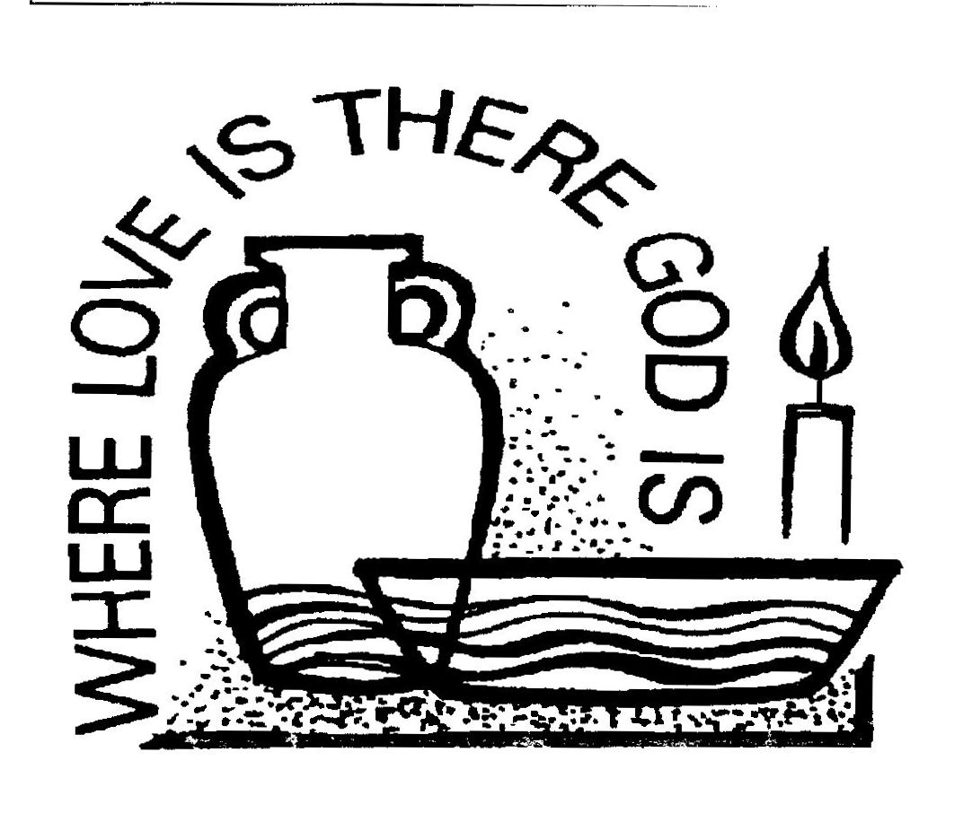
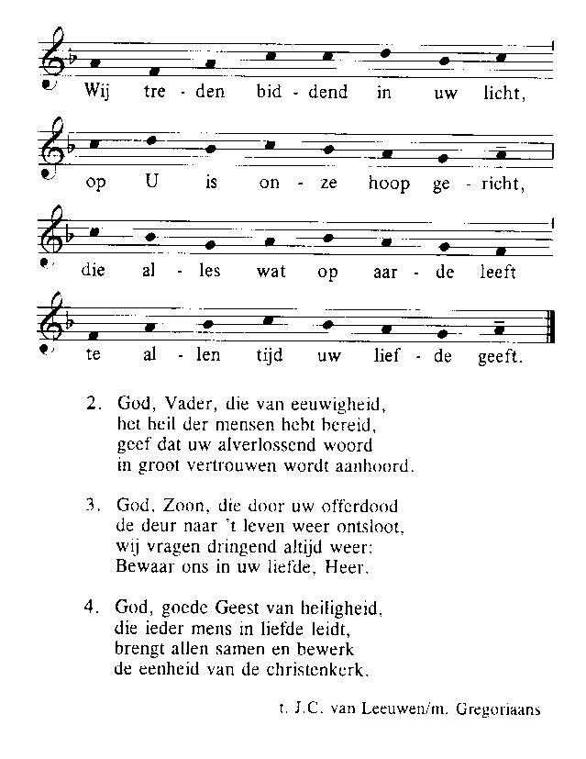

Heilig (Staan ev. knielen)
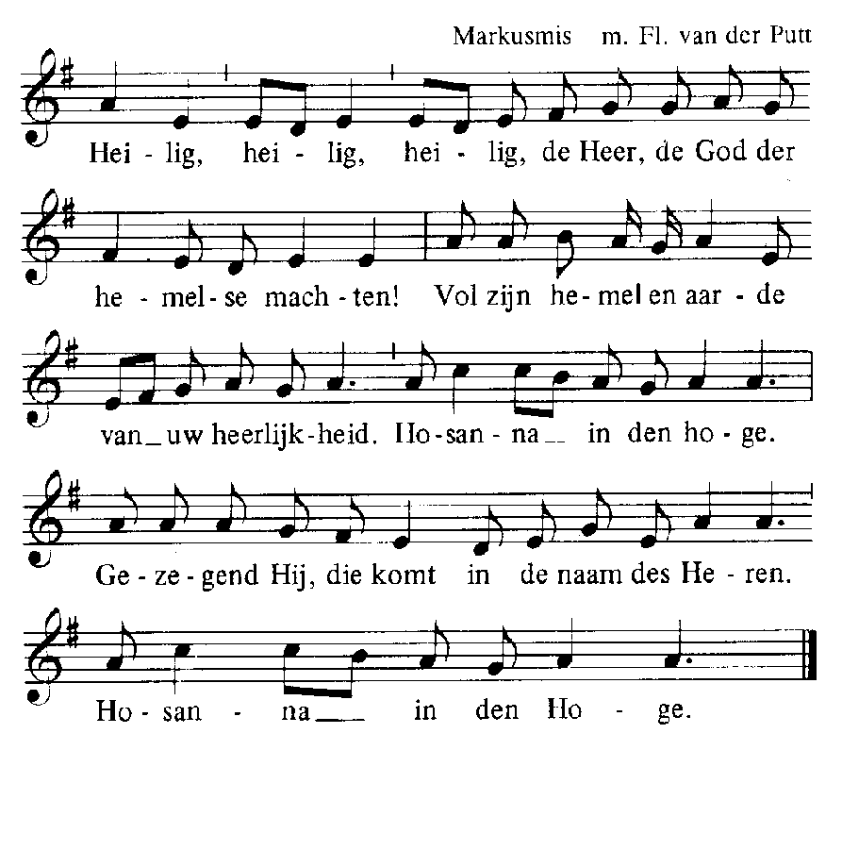
Acclamatie na de consecratie
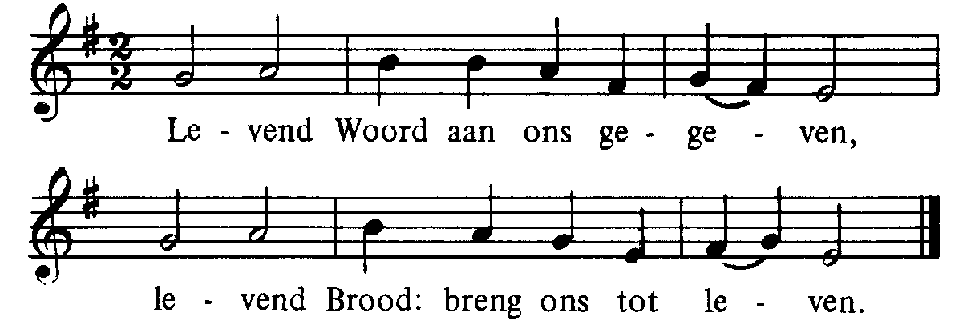

Onze Vader
Onze Vader, die in de hemel zijt,
Uw naam worde geheiligd,
Uw rijk kome, Uw wil geschiede,
op aarde zoals in de hemel.
Geef ons heden ons dagelijks brood
en vergeef ons onze schulden, zoals ook wij vergeven
aan onze schuldenaren en breng ons niet in beproeving,
maar verlos ons van het kwade


Lam Gods nr. 331

Degenen, die niet bij de Katholieke Kerk horen, kunnen naar voren komen om een zegen te ontvangen. Als teken hiervan kan men een arm voor de borst kruisen.

Communiezang
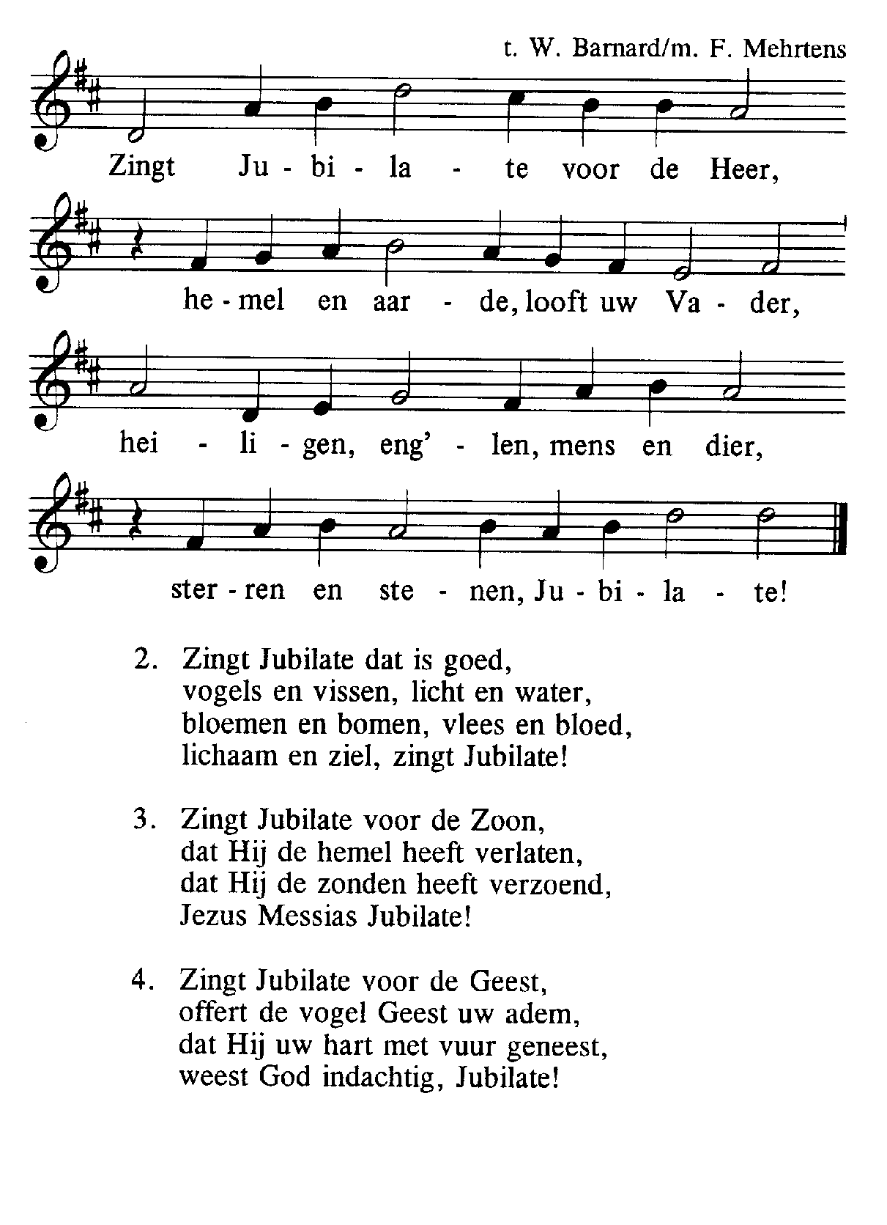

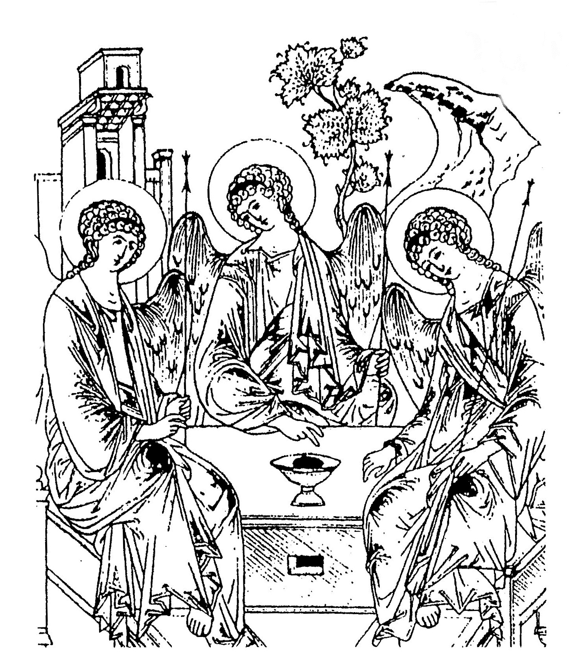

Na de zegen: Mijn schild ende betrouwen
7 juni 2020
DRIEVULDIGHEIDSZONDAG (A)
IN DE FRIEZENKERK
www.friezenkerk .nl
www.vriendenvandefriezenkerk.nl

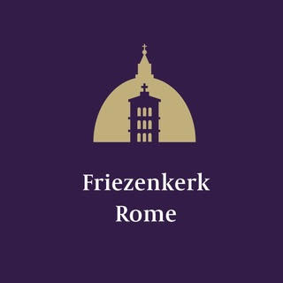
Eerste lezing: Ex. 34,4b-6.8-9
Tweede lezing: 2 Cor. 13,11-13
Evangelie: Joh. 3,16-18
De teksten zijn op de website na te lezen

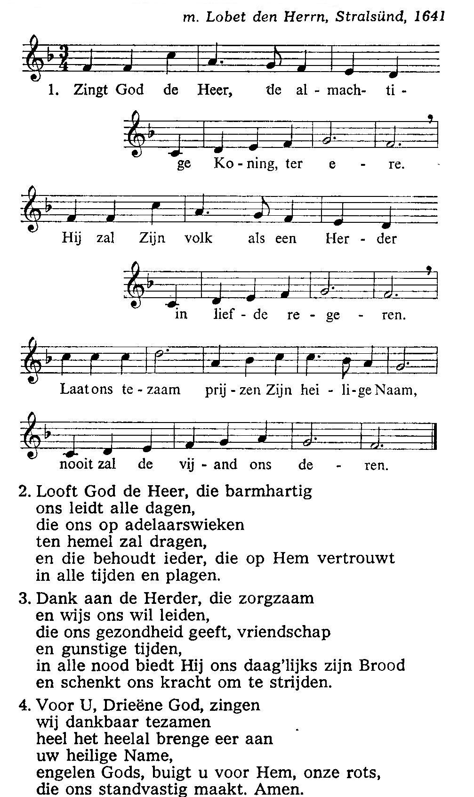
Intredezang

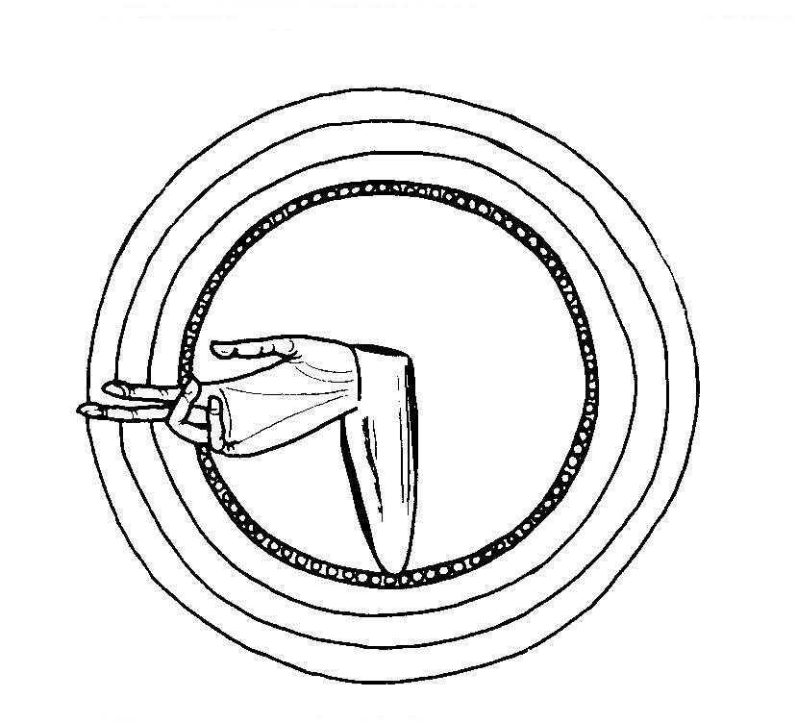

Kyrie
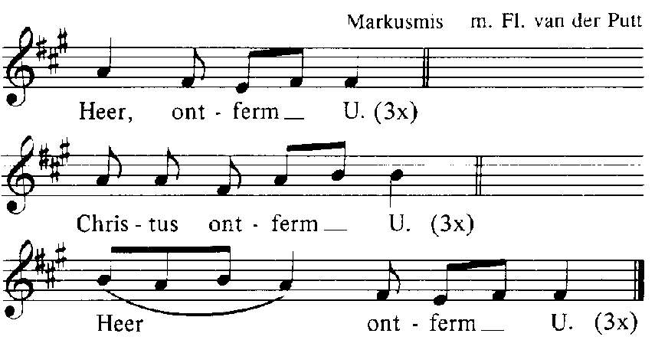
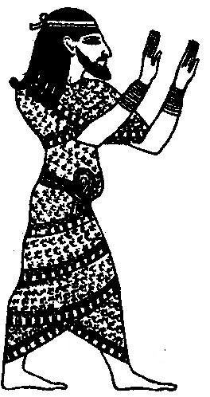
Gloria
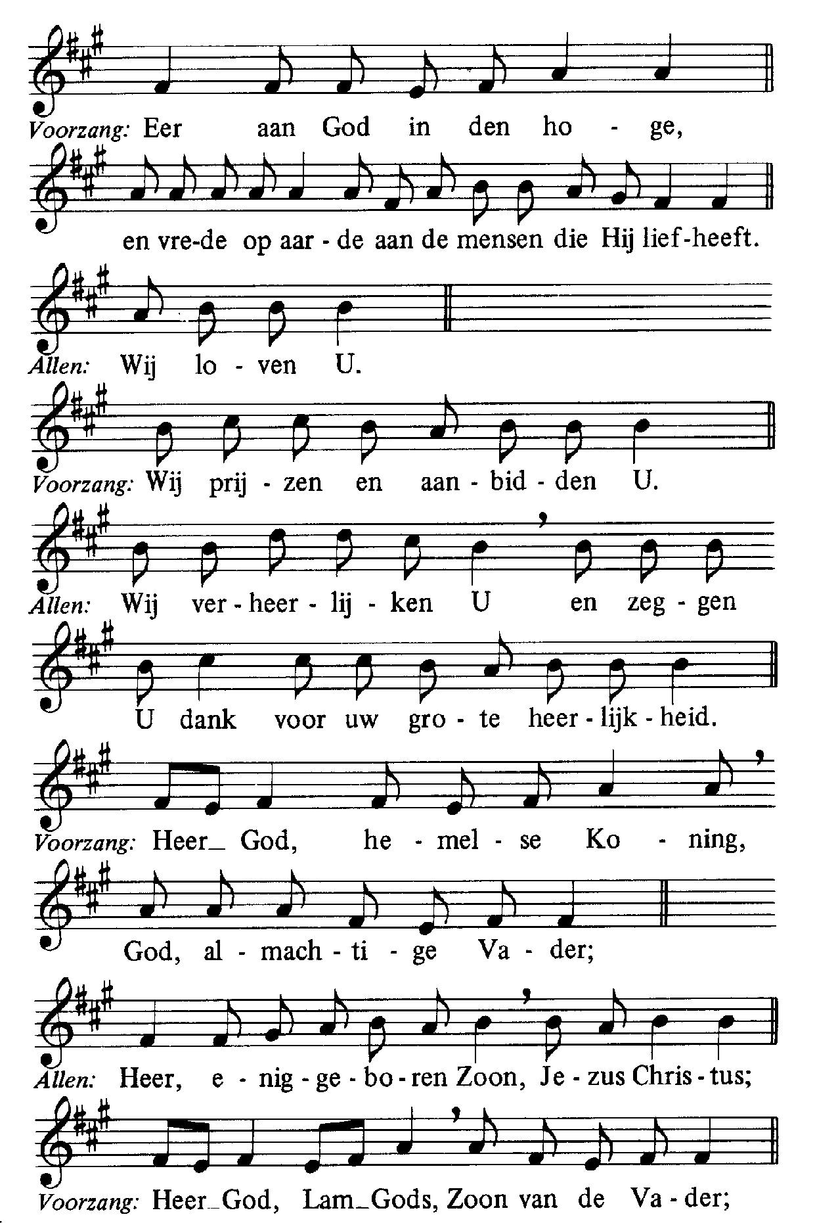
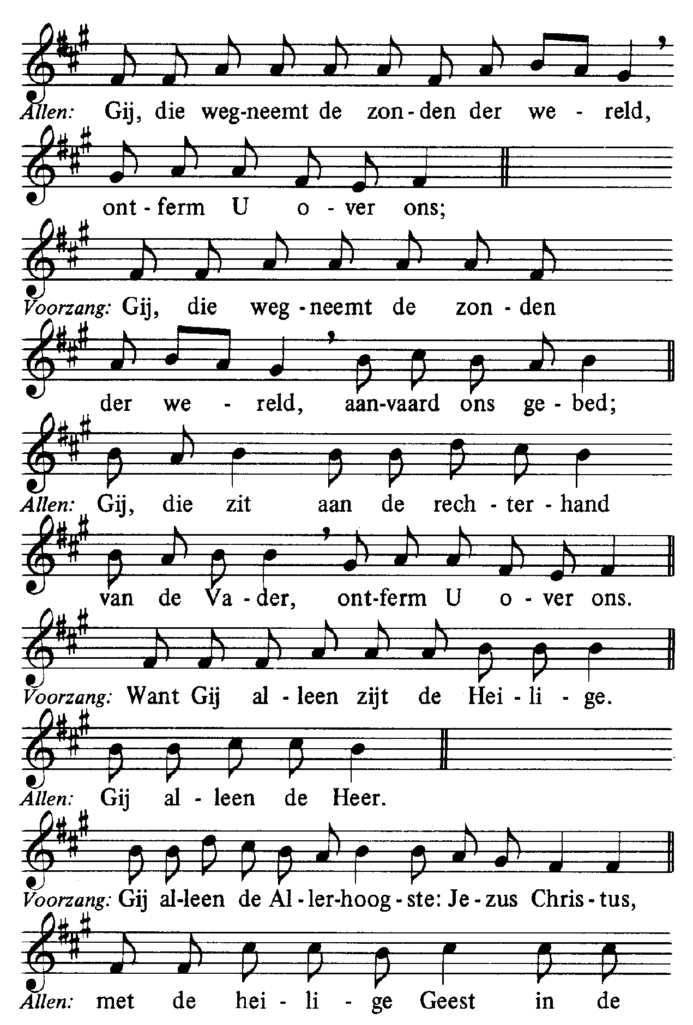
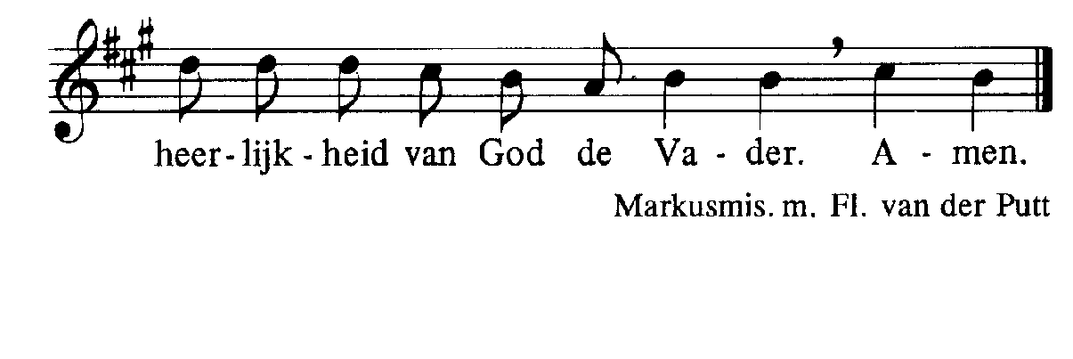

Na de 1ste Lezing Lied v.d. jongelingen in de vuuroven
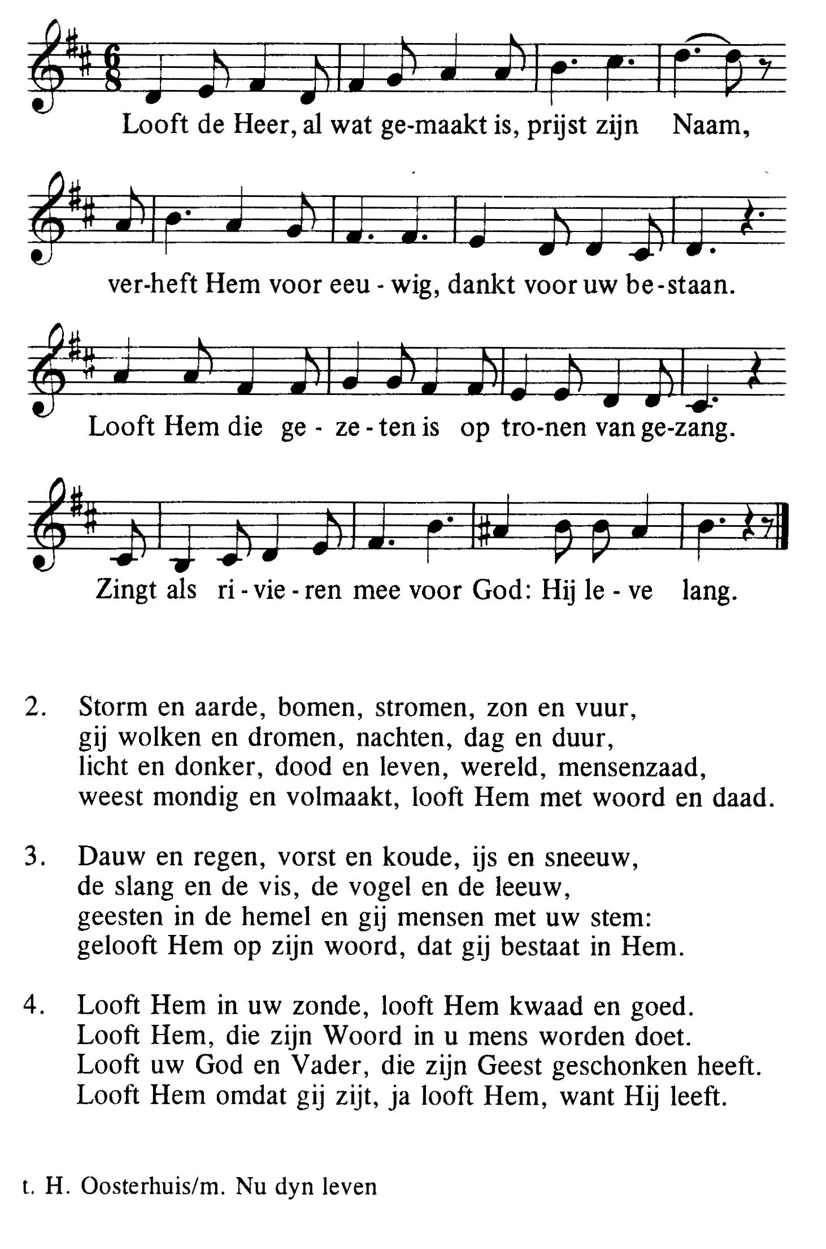

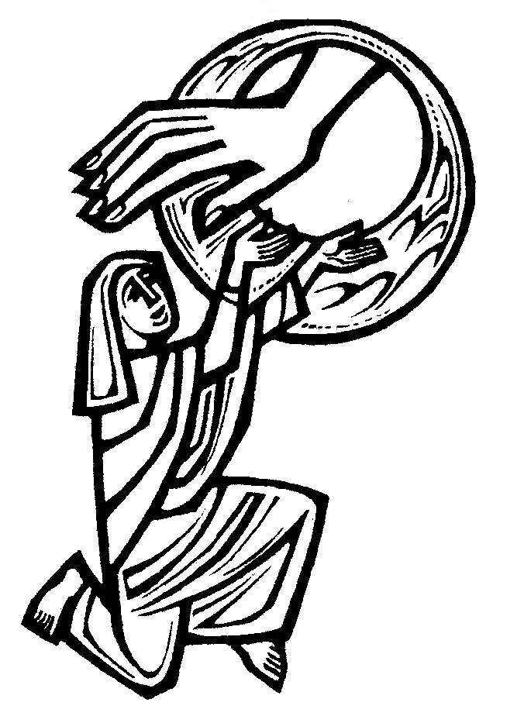

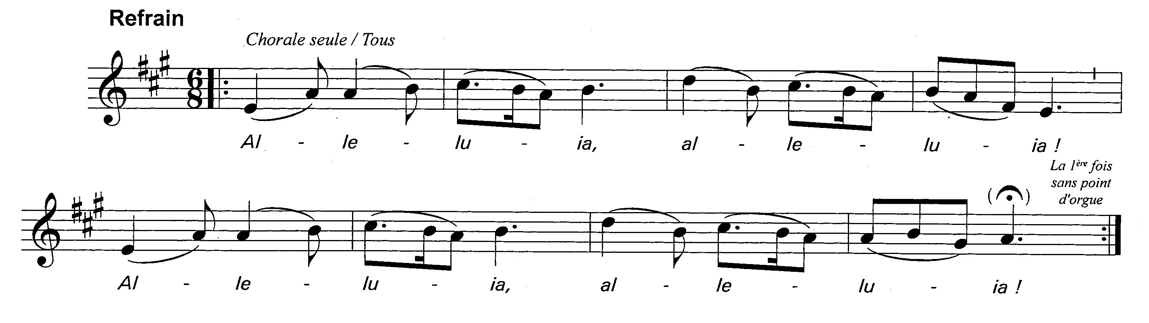
Alleluia (allen gaan staan)

V. Eer aan de Vader, de Zoon en de heilige Geest,
God, die is, die was en die komt. Alleluia 1x

Acclamatie na het Evangelie
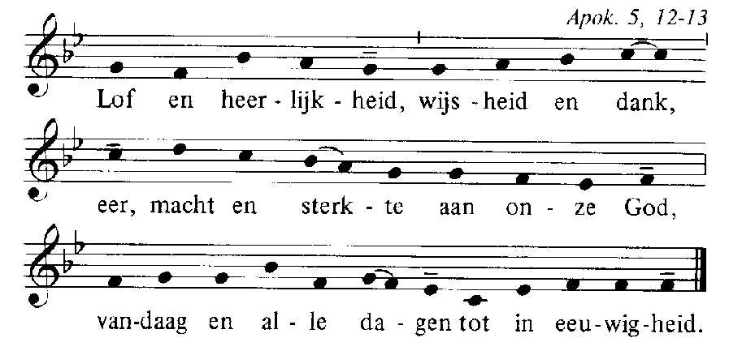

Geloofsbelijdenis (allen gaan staan)
Ik geloof in één God, de almachtige Vader,
Schepper van hemel en aarde,
van al wat zichtbaar en onzichtbaar is.
En in één Heer, Jezus Christus,
eniggeboren Zoon van God,
vóór alle tijden geboren uit de Vader.
God uit God, licht uit licht, ware God uit de ware God.
Geboren, niet geschapen,
één in wezen met de Vader,
en door wie alles geschapen is.
Hij is voor ons, mensen,
en omwille van ons heil uit de hemel neergedaald.
Hij heeft het vlees aangenomen
door de heilige Geest uit de maagd Maria,
en is mens geworden.
Hij werd voor ons gekruisigd,
Hij heeft geleden onder Pontius Pilatus en is begraven.
Hij is verrezen op de derde dag, volgens de schriften.
Hij is opgevaren ten hemel:
zit aan de rechterhand van de Vader.
Hij zal wederkomen in heerlijkheid
om te oordelen levenden en doden.
En aan zijn rijk komt geen einde.
Ik geloof in de heilige Geest,
die Heer is en het leven geeft;
die voortkomt uit de Vader en de Zoon;
die met de Vader en de Zoon
tezamen wordt aanbeden en verheerlijkt;
die gesproken heeft door de profeten.
Ik geloof in de ene, heilige, katholieke en apostolische kerk.
Ik belijd één doopsel tot vergeving van de zonden.
Ik verwacht de opstanding van de doden
en het leven van het komend rijk. Amen
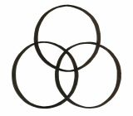
Acclamatie na de voorbeden
Kyrie, Kyrie eleison

